Muistojen harmonikka 2016
ke 4.5. Humppilan Työväentalolla

kahvit klo 17.30-
ohjelmaosuus klo 18.30-

Kultaisen harmonikkakilpailun 2016 finalistit:
Ella Elomäki ja Iikka Korpela
sekä Hopeisen harmonikan finalisti
Ville Vehkalahti
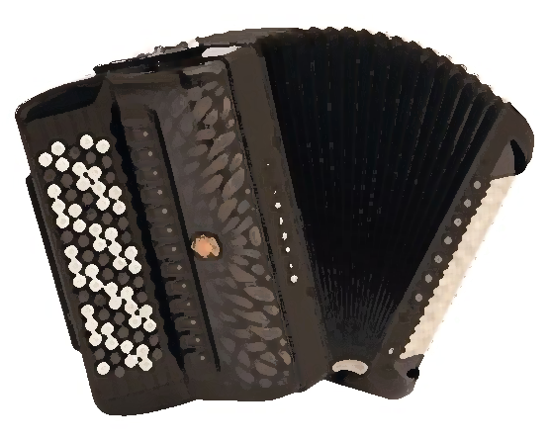
ja opettajansa Vesa Formunen

ohjelma 10€
(sis. kahvin ja pullan)

tapahtumaa järjestämässä:
Jokiläänin kansalaisopisto, Forssan seudun harmonikkayhdistys,
TY:n naisjaosto

